

Colegio Nuestro Tiempo - R.B.D.: 14.507-6
Profesor: Francisca Lizama
Historia, Geografía y Ciencias Sociales
5° básico
Semanas N°30 y N°31
04 al 15 de agosto del 2021

Objetivos de la clase: Describir la dimensión espacio-temporal de la exploración, descubrimiento y expansión europeas de los siglos XV y XVI.

Viajes de exploración europeos

1.Durante la semana 30 trabajaremos en las páginas 66 y 67 del libro de historia. Contesta las preguntas 1, 2 y 3 en el siguiente espacio.

2. Durante la semana 31 analizaremos los viajes de exploración europea de la página 70 y 71. Responde las preguntas 1,2 y 3 del texto de historia en le siguiente espacio.

1
3.
2

Si quieres aprender más visita el Power Point que está en classroom

TALLER: ORIENTACIÓN
OBJETIVO: Desarrollar en nuestros niños(as) el sentirse seguros y formar personalidades fuertes.

INTRUCCIONES: lee atentamente y desarrolla las actividades, responde lo de senda.

1.- En cada circulo escribe un adjetivo que te describa.
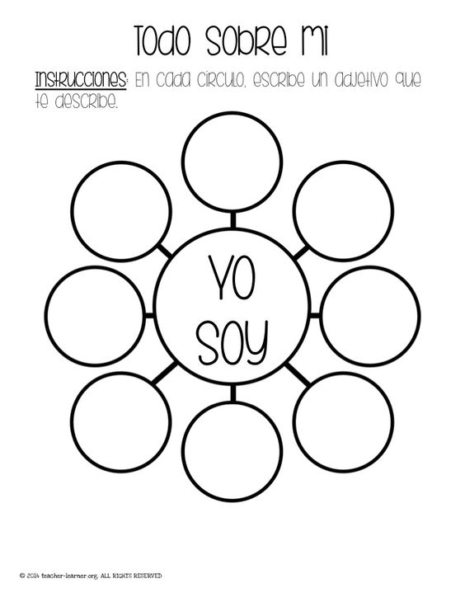

2.- Lee y responde

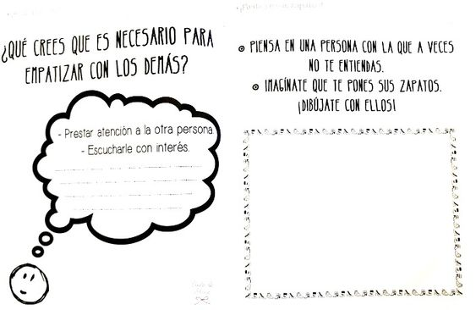

Actividad: Me gusta o no me gusta
Junto con tu grupo, lean los casos por turnos. Después, uno/a deberá responder las preguntas mientras el resto le dará “Me gusta” o “No me gusta” a la respuesta de la pregunta 3. Repitan el mismo procedimiento para cada integrante del grupo.
- Erik es muy buen amigo. Tiene buenas notas y hoy rendirá una prueba para la cual ha estudiado mucho. Sin embargo, a la entrada del colegio, se encuentra con unos compañeros. Ellos le dicen a Erik: “No entremos a clases… ¡Vámonos a la plaza!”.
Erik no sabe qué hacer.
- ¿Cuál es el riesgo para Erik si dice que sí?
- ¿Cuál es el riesgo para Erik si dice que no?
- ¿Qué harías tú si fueras Erik? ¿Por qué? El grupo opina:

me gusta no me gusta

- Cristina va a una fiesta y se encuentra con el chico que le gusta. De repente, no sabe cómo, pero terminan bailando juntos. Cuando termina la canción, él la invita al patio porque quiere fumar “hierba”. Ella nunca ha consumido marihuana; tiene miedo y no sabe qué hacer.
- ¿Cuál es el riesgo para Cristina si dice que sí?
- ¿Cuál es el riesgo para Cristina si dice que no?
- ¿Qué harías tú si fueras Cristina? ¿Por qué? El grupo opina:

me gusta no me gusta

- Matías es muy tímido. Está en una fiesta y quiere conversar con Paola, que es la chica que le gusta, pero no se atreve. Su grupo le propone que se tome un “copete al seco” para tener más personalidad. Matías no sabe qué hacer.
- ¿Cuál es el riesgo para Matías si dice que sí?
- ¿Cuál es el riesgo para Matías si dice que no?
- ¿Qué harías tú si fueras Matías? ¿Por qué? El grupo opina:

me gusta no me gusta
17

- Jocelyn está muy contenta porque se creará una cuenta en una red social. Junto con su amiga Javiera, que tiene más experiencia, buscan la foto para el perfil. Aunque Jocelyn no está tan segura, Javiera la convence de publicar una foto de las vacaciones, en la que se ve muy bien con bikini. Al poco rato, se da cuenta que lleva muchos “Me
gusta” y se siente popular. De repente, un desconocido agregó el comentario: “Te ves rica! Quiero conocerte!!! Te escribo por interno”. Javiera le dice: “¡Qué bacán! ¡Contéstale!”. Sin embargo, Jocelyn no sabe qué hacer.
- ¿Cuál es el riesgo para Jocelyn si dice que sí?
- ¿Cuál es el riesgo para Jocelyn si dice que no?
- ¿Qué harías tú si fueras Jocelyn? ¿Por qué? El grupo opina:

me gusta no me gusta

- Jonathan es el mejor amigo de Nicolás. Nicolás vende marihuana con su hermano grande y un día le pide a Jonathan que lo acompañe a entregar un pedido para un conocido de ambos. Jonathan no está muy seguro de querer hacerlo, porque no quiere ser parte de la situación de tráfico.
- ¿Cuál es el riesgo para Jonathan de decir que sí?
- ¿Cuál es el riesgo para Jonathan de decir que no?
- ¿Qué harías tú si fueras Jonathan? ¿Por qué? El grupo opina:

me gusta no me gusta

